Схема границ прилегающей территории

УТВЕРЖДЕНА

постановлением администрации Бабстовского сельского поселения от 23.11.2020№ 84

Схема границ прилегающей территории ______________39_______________
(условный номер)

- Местоположение прилегающей территории (адресные ориентиры)
Аобл. Еврейская, р-н Ленинский, с. Бабстово, ул. Гаражная, дом 2
- Кадастровый номер объекта, по отношению к которому устанавливается
прилегающая территория (при наличии) 79:03:1400008:41
- Сведения о собственнике и (или) ином законном владельце здания, строения, сооружения, земельного участка, а также уполномоченном в лице:
Федеральное государственное бюджетное учреждение "Управление мелиорации земель и сельскохозяйственного водоснабжения по Еврейской автономной области",
- Площадь прилегающей 4018,8 (кв. м)
- Вид разрешенного использования земельного участка, по отношению к которому устанавливается прилегающая территория (при наличии)
- Для содержания базы
- Наличие объектов (в том числе благоустройства), расположенных на прилегающей территории, с их описанием -
- Описание характерных точек границ прилегающей территории (ориентиры для определения границ прилегающей территории по сторонам света и расстояния от объекта до границ прилегающей территории), координаты характерных точек границ (при их наличии)
Обозначение характерных точек границ | Координаты, м (с точностью до двух знаков после запятой)
1 | 5 315 855,11 | 5 207 041,60
2 | 5 315 859,89 | 5 207 058,04
3 | 5 315 857,50 | 5 207 082,86
4 | 5 315 829,40 | 5 207 136,38
5 | 5 315 814,45 | 5 207 139,97
6 | 5 315 728,05 | 5 207 087,37
7 | 5 315 719,37 | 5 207 073,62
8 | 5 315 759,73 | 5 207 003,35
9 | 5 315 780,66 | 5 206 994,08
10 | 5 315 773,48 | 5 207 003,35
11 | 5 315 849,13 | 5 207 052,07
12 | 5 315 839,56 | 5 207 069,32
13 | 5 315 848,46 | 5 207 076,13
14 | 5 315 835,90 | 5 207 096,61
15 | 5 315 839,13 | 5 207 098,35
16 | 5 315 820,43 | 5 207 131,00
17 | 5 207 075,41 | 5 207 075,410
Графическая часть
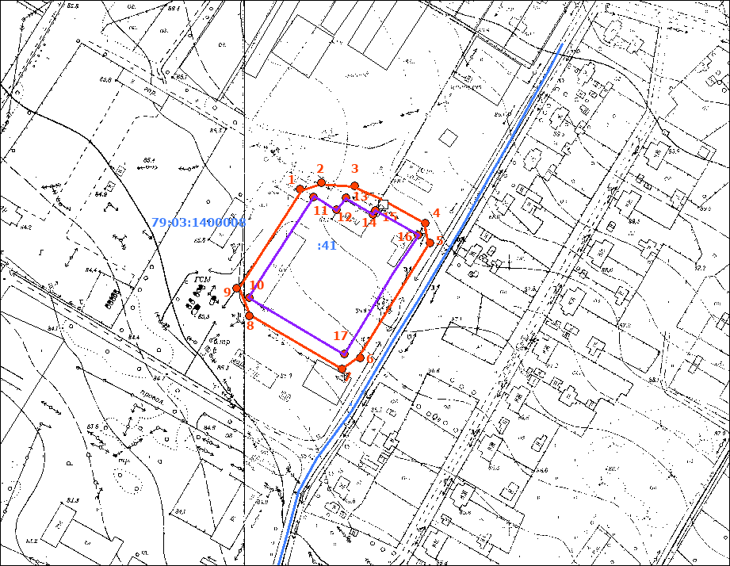
Масштаб 1:1000
Условные обозначения:
 | граница прилегающей территории (отображается оранжевым цветом)
1 | поворотная точка границ прилегающей территории (отображается оранжевым цветом)
79:хх:хххххх:хх | кадастровый номер земельного участка (объекта недвижимости), по отношению к которому устанавливается прилегающая территория (отображается сиреневым цветом)
79:хх:ххххххх | кадастровый квартал (отображается голубым цветом)
 | граница кадастрового квартала (отображается голубым цветом)
- - - - - - - | границы объектов, расположенных на прилегающей территории (отображается черным цветом)

